**“盼心灵交汇，享细润无声”**

**我院心理健康教育中心成功组织心理测量活动**

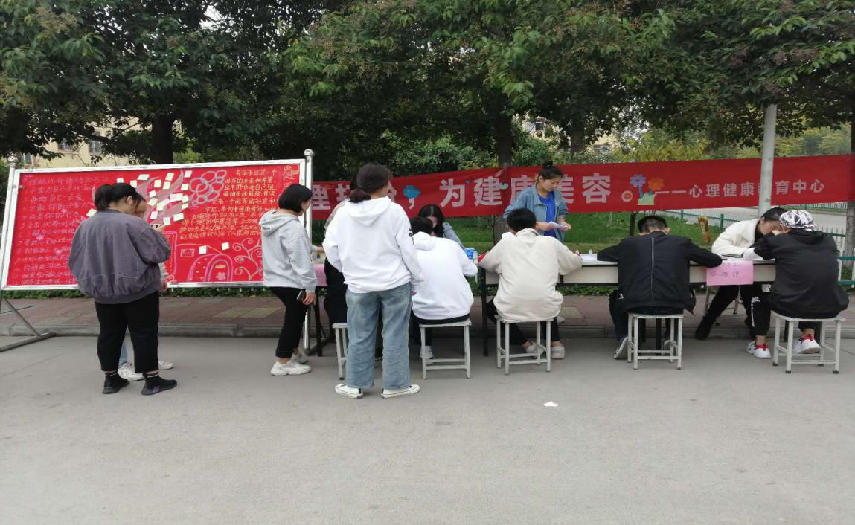

10月23日，由院心理健康教育中心举办的现场心理测量活动于文化长廊和食堂前有序开展，本次系列活动以“盼心灵交汇，享细润无声”为主题，绕主题，充分利用校园广播站、互联网平台、心灵之家官方平台、班级电视、黑板报、宣传栏等各种宣传方式，面向全院学生，旨在帮助大学生了解自身心理健康情况，预防和应对心理困扰，更好地处理今后在学习、生活中遇到的问题，让广大学生了解心理健康知识、充分参与活动、切实提升自身心理素质

心理测量活动采用了题量适中，覆盖面广，具有较高信度和效度的心理量表，人际信任量表(ITS)、正性负性情绪量表（PANAS）等在内的6个量表，活动现场，气氛良好，同学们积极参与测量，根据自身实际情况进行表格填写，工作人员计算分值，并耐心给出相应建议。其中趣味测验更是激发了同学们的兴趣，为本次活动增添了不少互动性与趣味性。

本次活动提高我校大学生心理健康意识水平，使同学们更好地进行了沟通和交流，有利于同学们树立正确的心理观和认知自己，领略自我的内心的世界，为我院涂上了一层温暖健康的“心”的色彩，为构建和谐、文明的校园心理文化氛围贡献一份力量。